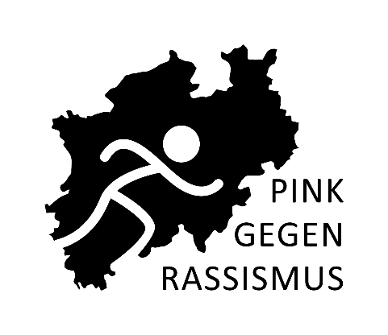
Pink gegen Rassismus 2023
im Kreis Olpe

Einverständniserklärung
Ich räume dem Kreissportbund Olpe e.V. im Rahmen der Aktion Pink gegen Rassismus das zeitlich, räumlich und inhaltlich unbeschränkte Recht ein, das Foto, auch in überarbeiteter Fassung zu nutzen. Der Kreissportbund Olpe e.V. erhält insbesondere das Recht, das Foto auf der Homepage (www.ksb-olpe.org) und in diversen von der Koordinierungsgruppe Pink gegen Rassismus herausgegebenen (Print-) Publikationen zu veröffentlichen.
Die Urheber-, Schutz- und Verbreitungsrechte für verwendete Bilder sowie die Persönlichkeitsrechte beteiligter Personen sind zu beachten. Mit den genannten Bedingungen bin ich einverstanden. Der Rechtsweg ist ausgeschlossen.

Name, Vorname, Anschrift

___________________________________________________________________________

___________________________________________________________________________

___________________________________________________________________________
Ort, Datum, Unterschrift (bei Minderjährigen Unterschrift der erziehungsberechtigten Person)

Erklärung der abgebildeten Personen nach § 22 Kunsturhebergesetz (KUG):
Das Recht am eigenen Bild, welches sowohl durch § 22 KUG, als auch durch das allgemeine Persönlichkeitsrecht (Art. 1 I i.V.m. Art 2 I GG) geschützt wird, macht es erforderlich, dass in Werken abgebildete Personen der Nutzung zustimmen. Wird in einem Werk eine Person abgebildet, muss daher neben der Einverständniserklärung der Urheberin/des Urhebers auch die Einverständniserklärung der abgebildeten Personen eingeholt werden. Dies gilt nur, wenn die Person erkennbar ist. Abbildungen dürfen ohne Einwilligung genutzt werden, wenn es sich um Bildnisse aus dem Bereich der Zeitgeschichte handelt oder Bilder, auf denen die Personen nur als Beiwerk erscheinen (§ 23 KUG). Dies ist jedoch ausgeschlossen, wenn berechtigte Interessen des Abgebildeten hierdurch verletzt werden.

